Об утверждении Плана по управлению пастбищами и их использованию по Глуховскому сельскому округу Бескарагайского района на 2022-2023 годы
Решение Бескарагайского районного маслихата Восточно-Казахстанской области от 25 февраля 2022 года № 16/5-VII
В соответствии с подпунктом 15) пункта 1 статьи 6 Закона Республики Казахстан "О местном государственном управлении и самоуправлении в Республике Казахстан", статьями 8, 13 Закона Республики Казахстан "О пастбищах", Бескарагайский районный маслихат РЕШИЛ:
1. Утвердить План по управлению пастбищами и их использованию по Глуховскому сельскому округу Бескарагайского района на 2022-2023 годы согласно приложению к настоящему решению.
2. Настоящее решение вводится в действие по истечении десяти календарных дней после дня его первого официального опубликования.
Секретарь Бескарагайского районного маслихата | М. Абылгазинова
Утвержден
решением Бескарагайского
районного маслихата
от 25 февраля 2022 года
№ 16/5-VІI
План по управлению пастбищами и их использованию по Глуховскому сельскому округу Бескарагайского района на 2022-2023 годы
Настоящий План по управлению пастбищами и их использованию по Глуховскому сельскому округу Бескарагайского района на 2022-2023 годы (далее - План) разработан в соответствии с Законом Республики Казахстан "О местном государственном управлении и самоуправлении в Республике Казахстан", Законом Республики Казахстан "О пастбищах", приказом Заместителя Премьер-Министра Республики Казахстан - Министра сельского хозяйства Республики Казахстан от 24 апреля 2017 года № 173 "Об утверждении Правил рационального использования пастбищ" (зарегистрирован в Реестре государственной регистрации нормативных правовых актов за № 15090), приказом Министра сельского хозяйства Республики Казахстан от 14 апреля 2015 года № 3-3/332 "Об утверждении предельно допустимой нормы нагрузки на общую площадь пастбищ" (зарегистрирован в Реестре государственной регистрации нормативных правовых актов за № 11064).
Для организации плана по управлению пастбищами и их использованию составлены:
1) схема (карта) расположения пастбищ на территории Глуховского сельского округа Бескарагайского района в разрезе категорий земель, собственников земельных участков и землепользователей на основании правоустанавливающих документов, согласно приложения 1 настоящего Плана;
2) приемлемые схемы пастбищеоборотов, согласно приложения 2 настоящего Плана;
3) карта с обозначением внешних и внутренних границ и площадей пастбищ, в том числе сезонных, объектов пастбищной инфраструктуры, согласно приложения 3 настоящего Плана;
4) схема доступа пастбищепользователей к водоисточникам (озерам, рекам, прудам, копаням, оросительным или обводнительным каналам, трубчатым или шахтным колодцам), составленная согласно норме потребления воды, согласно приложения 4 настоящего Плана;
5) схема перераспределения пастбищ для размещения поголовья сельскохозяйственных животных физических и (или) юридических лиц, у которых отсутствуют пастбища, и перемещения его на предоставляемые пастбища, согласно приложения 5 настоящего Плана;
6) схема размещения поголовья сельскохозяйственных животных на отгонных пастбищах физических и (или) юридических лиц, не обеспеченных пастбищами, расположенными в сельском округе, согласно приложения 6 настоящего Плана;
7) календарный график по использованию пастбищ, устанавливающий сезонные маршруты выпаса и передвижения сельскохозяйственных животных, согласно приложения 7 настоящего Плана.
План принят с учетом сведений о состоянии геоботанического обследования пастбищ, сведений о ветеринарно-санитарных объектах, данных о численности поголовья сельскохозяйственных животных с указанием их владельцев – пастбище пользователей, физических и (или) юридических лиц, данных о количестве гуртов, отар, табунов, сформированных по видам и половозрастным группам сельскохозяйственных животных, сведений о формировании поголовья сельскохозяйственных животных для выпаса на отгонных пастбищах, особенностей выпаса сельскохозяйственных животных на культурных и аридных пастбищах, сведений о сервитутах для прогона скота и иных данных, предоставленных государственными органами, физическими и (или) юридическими лицами.
Глуховский сельский округ расположен в юго-восточной части Бескарагайского района в сухостепной зоне, характеризующейся резко континентальным климатом. Зима суровая. Лето сухое, жаркое.
Среднегодовое количество осадков составляет 220-280 мм, при этом наибольшее их количество приходится на летние месяцы.
Преобладают юго-восточные ветры, со среднегодовой скоростью 2,7 м/сек.
Почвенный покров в основном представлен почвами каштановой подзоны.
Характерной чертой почвенного покрова является значительное распространение почв "легкого" механического состава (супесчаных и песчаных).
Растительный покров представлен, в основном, полынно-ковыльно-типчаковыми ассоциациями. Кроме ее доминантов, в травостое в небольшом количестве участвуют зопник, подмаренник, качим, тонконог, волоснец гигантский и другие растения.
Устойчивый снежный покров устанавливается в середине ноября, сходит в первой декаде апреля. Продолжительность безморозного периода 130-150 дней.
Гидрографию представляет река Иртыш. Также имеются небольшие озера. Вода пригодна для водопоя скота. Также водопой осуществляется из трубчатых колодцев.
По административно-территориальному делению в Глуховском сельском округе имеются 6 сельских населенных пунктов (Глуховка, Белокаменка, Берлык, Жыланды, Старая Крепость и Стеклянка). Административный центр село Глуховка находится в 65,0 км юго-восточнее районного центра села Бескарагай.
Общая площадь сельского округа 115025 га, из них пастбищные земли – 37470 га.
По категориям земли подразделяются:
- земли сельскохозяйственного назначения – 32388,6 га, в том числе пастбище -25185 га;
- земли населенных пунктов – 12692 га, в том числе пастбище -11735 га;
- земли запаса составляют 2872 га, в том числе пастбище 550 га.
В Глуховском сельском округе поголовье сельскохозяйственных животных составляет: крупного рогатого скота 4864 головы, из них маточное поголовье местного населения 1048 голов, мелкого рогатого скота 2759 голов, лошадей 1249 голов (таблица № 1).
Таблица 1
№  п/п | Населенный  пункт | население |  |  |  | Сельхоз  формирования |  |  | всего
 |  | КРС |  | МРС | лошади | КРС | МРС | лошади | КРС | МРС | лошади
 |  | всего | В т.ч дой-ные
1 | Глуховка | 1072 | 471 | 585 | 244 | 645 | 1019 | 340 | 1717 | 1604 | 584
2 | Белокаменка | 339 | 172 | 145 | 16 | 110 | 37 | 23 | 449 | 182 | 39
3 | Берлык | 119 | 58 | 103 | 16 | 575 | 41 | 74 | 694 | 144 | 90
4 | Жыланды | 388 | 172 | 6 | 69 | 250 | 475 | 209 | 638 | 481 | 278
5 | Ст. Крепость | 80 | 43 | 24 | 9 | 40 | 10 | 18 | 120 | 34 | 27
6 | Стеклянка | 330 | 132 | 245 | 110 | 916 | 69 | 121 | 1246 | 314 | 231
 | итого | 2328 | 1048 | 1108 | 464 | 2536 | 1651 | 785 | 4864 | 2759 | 1249
Для ветеринарного обслуживания сельскохозяйственных животных в округе организовано: ветеринарный пункт – 1, скотомогильник – 3.
Скотопрогонов на территории сельского округа не имеется.
Для обеспечения сельскохозяйственных животных по Глуховскому сельскому округу имеются всего 37470 га пастбищных угодий, в черте населенных пунктов числится 11735 гектар пастбищ. Из всех пастбищ в черте населенных пунктов, в пользовании сельскохозяйственных формирований находится 879 га, для выпаса скота населения имеется 10856 га пастбищ.
На основании вышеизложенного, согласно статьи 15 Закона Республики Казахстан "О пастбищах" для нужд местного населения Глуховского сельского округа по содержанию маточного (дойного) поголовья сельскохозяйственных животных, при имеющихся пастбищных угодьях вблизи населенного пункта в размере 10856 га, потребность составляет 7860 га (таблица № 2), что позволяет выпасать другие виды животных на площади 2996 га.
таблица № 2
№ | Сельский округ | Площадь пастбищ, (га) | Наличие дойных коров (гол.) | Норма потребности пастбищ на 1 гол., (га) | Потребность пастбищ,(га) | Разница, (га)
1 | Глуховский | 10856 | 1048 | 7,5 | 7860 | 2996
Имеется потребность в пастбищных угодьях по выпасу других сельскохозяйственных животных местного населения в размере 15438 гектар, при норме нагрузки на голову КРС – 7,5 га/гол, МРС – 1,5 га/гол, лошадей – 9 га/гол (таблица № 3). Имеется в составе земель населенных пунктов, кроме пастбищ для выпаса дойных коров 2996 га. Дополнительная потребность в пастбищах составляет 12442 га.
таблица № 3
 | Сельский  округ | население |  |  | Потребность пастбищ,(га) |  |  |  | Предоставлено для выпаса скота | Разница,  (га)
 |  | КРС,  кроме дой  ных | МРС | Лошади
 |  |  |  |  | КРС | МРС | Лошади | Итого  (га)
1 | Глуховский | 1280 | 1108 | 464 | 9600 | 1662 | 4176 | 15438 | 2996 | 12442
Сложившуюся потребность в пастбищных угодьях в размере 12442 гектар необходимо восполнить за счет перевода части поголовья на стойловое содержание, выпаса сельскохозяйственных животных населения на землях запаса на территории сельского округа, неиспользуемых земель сельхозформирований (по согласованию), а также на временно используемых в качестве отгонных пастбищах Долонского сельского округа (учетный квартал 05-240-028).
Поголовье скота в сельскохозяйственных формированиях Глуховского сельского округа составляет: крупный рогатый скот 2536 голов, мелкий рогатый скот 1651 головы, лошади 785 голова. Потребность в пастбищах составляет 28561 га (таблица № 4).
Площадь пастбищ, закрепленных за крестьянскими и фермерскими хозяйствами сельского округа составляет 23657 га (таблица №5). Сложившуюся потребность в пастбищных угодьях крестьянских и фермерских хозяйств в размере 4904 га необходимо восполнить за счет земель запаса и кормовой базы сельскохозяйственных формирований (частичный перевод на стойловое содержание).
таблица № 4
№ | Сельский  округ | Наличие скота по видам, (гол) |  |  | Норма потребности пастбищ на 1 гол., (га) |  |  | Потребность пастбищ, (га)
 |  | КРС | МРС | Лошади | КРС | МРС | Лошади | КРС | МРС | Лошади | Итого (га)
1 | Глуховский | 2536 | 1651 | 785 | 7,5 | 1,5 | 9 | 19020 | 2476 | 7065 | 28561
Таблица № 5
Перечень сельскохозяйственных организаций на территории сельского округа
№ п/п | наименование к/х и ф/х | всего земель | пашня | залежь | сенокосы | пастбище | всего сх угодий | прочие земли
1 | "Азат"  Рахимов Н. | 183,8 | 4,2 | 0 | 38,8 | 140,8 | 183,8 | 0
2 | "Айнур" Касымов Д. | 4,5 | 3,2 | 1,3 | 0 | 0 | 4,5 | 0
3 | Каирханов С. | 2,2 | 0 | 2,2 | 0 | 0 | 2,2 | 0
4 | Кудайбергенов Е. | 163,8 | 0 | 0 | 28,8 | 122,4 | 151,2 | 12,6
5 | "Александр" Танков А. | 74 | 6 | 0 | 14 | 54 | 74 | 0
6 | Калинин М. | 961,3 | 25 | 37,5 | 106 | 790 | 958,5 | 2,8
7 | "Алия-1" Онгарбаев М. | 93 | 3 | 4 | 18 | 68 | 93 | 0
8 | "Андрей" Губанова Т. | 5 | 0 | 0 | 5 | 0 | 5 | 0
9 | "Архат-1" Жангазин Т. | 77,6 | 0 | 0 | 16,2 | 61,2 | 77,4 | 0,2
10 | "Асем-1" Чалдыбаев А. | 170,8 | 0 | 0 | 101,1 | 61,2 | 162,3 | 8,5
11 | "Ануар" Танырбергенов | 11 | 1 | 2,5 | 7,5 | 0 | 11 | 0
12 | Кудайбергенов А. | 173,4 | 0 | 0 | 0 | 172,5 | 172,5 | 0,9
13 | "Асет-2" Капанов К. | 1200,7 | 771,9 | 0 | 0 | 428,1 | 1200 | 0,7
14 | "Айжан-4" Абетай А. | 5 | 0 | 0 | 5 | 0 | 5 | 0
15 | "Балке" Токашев О. | 3439,2 | 743,5 | 174,1 | 401,2 | 2111,8 | 3430,6 | 8,6
16 | "Бейбарс" Жусакенов Б. | 176,4 | 10 | 2,6 | 41,4 | 122,4 | 176,4 | 0
17 | Нұрмухамбет Е. | 42,8 | 0 | 0 | 7,2 | 27,2 | 34,4 | 8,4
18 | Томилова С. | 57 | 3,5 | 0 | 9 | 34 | 46,5 | 10,5
19 | Садуакасов М. | 18 | 0 | 0 | 18 | 0 | 18 | 0
20 | "Бирлик" Копирбаев Н. | 146,2 | 0 | 0 | 30,6 | 115,6 | 146,2 | 0
21 | "Бакбер" Кайсин М. | 106,7 | 0 | 0 | 0 | 106 | 106 | 0,7
22 | "Верба" Михайленко А. | 150,2 | 11,3 | 0 | 41,7 | 97,2 | 150,2
23 | "Виктория" Сысоев В. | 182,7 | 7,7 | 0 | 41,2 | 133,6 | 182,5 | 0,2
24 | "Вперед" Сальменова А. | 107,4 | 0 | 0 | 10,8 | 94,5 | 105,3 | 2,1
25 | "Венера" Сайферт Э. | 120,9 | 9,1 | 0 | 23,4 | 88,4 | 120,9 | 0
26 | "Дархан" Тугомбаева А. | 563,8 | 23,7 | 0 | 106,6 | 423,5 | 553,8 | 10
27 | "Дастан" Шаланов Т. | 46,5 | 3,5 | 0 | 9 | 34 | 46,5 | 0
28 | "Дулат" Малабаева А. | 2540,6 | 172,5 | 0 | 0 | 2362,4 | 2534,9 | 5,7
29 | "Едил" Кадырмолдин Е. | 28 | 2,5 | 0,5 | 5 | 20 | 28 | 0
30 | "Жумаш" Касенов Т. | 122,5 | 0 | 0 | 48 | 57,6 | 105,6 | 16,9
31 | "Жумагул" Абеу А. | 30 | 0 | 0 | 29,9 |  | 29,9 | 0,1
32 | Ажампеисова Н. | 506,2 | 70 | 11,7 | 80,3 | 344 | 506 | 0,2
33 | "Зеленое Поле" Котов К. | 29 | 10 | 19 | 0 | 0 | 29 | 0
34 | "Иртыш" Томилов В. | 40 | 3 | 7 | 28 | 0 | 38 | 2
35 | Аринтаев С. | 1198,3 | 22,8 | 0 | 207,6 | 963,8 | 1194,2 | 4,1
36 | "КМДС" Данченко С.А | 56,6 | 4,2 | 0 | 10,8 | 40,8 | 55,8 | 0,8
37 | "Кедр" Михайленко Н. | 6,6 | 0 | 0 | 6,6 | 0 | 6,6 | 0
38 | "Крепость" Оспанова Е. | 2,5 | 2,5 | 0 | 0 | 0 | 2,5 | 0
39 | "Кристина" Грачева А. | 3,6 | 0,4 | 0,3 | 1,8 | 0 | 2,5 | 1,1
40 | Михайленков С. | 142,6 | 0 | 3,70 | 21,3 | 115,5 | 140,5 | 2,10
41 | Жаубасаров С. | 94,6 | 0 | 0 | 19,8 | 74,8 | 94,6 | 0
42 | "Каликанулы" Каликов М. | 4210,3 | 134,5 | 170,7 | 118,3 | 3753,4 | 4176,9 | 33,4
43 | "Кедр" Перфильев А.Н. | 122,5 | 11,3 | 0,6 | 20,6 | 90 | 122,5 | 0
44 | "Лада" Стрижков В. | 240,1 | 0 | 0 | 0 | 190,6 | 190,6 | 49,5
45 | "Лана-2" Балтабаев Е. | 265,1 | 54 | 49,8 | 0 | 159,4 | 263,2 | 1,9
46 | Леонтьев Г. | 7,4 | 2,5 | 4,9 | 0 | 0 | 7,4 | 0
47 | "Макпал" Илибаева Г. | 86 | 0 | 0 | 18 | 68 | 86 | 0
48 | "Мадияр" Исагалиев М. | 39,5 | 2 | 0,1 | 17 | 20,4 | 39,5 | 0
49 | Муслимова Елена | 593,8 | 0 | 0 | 10,7 | 581,5 | 592,2 | 1,60
50 | "Надежда-2" Михайлова | 159,6 | 9,8 | 0 | 25,2 | 95,2 | 130,2 | 29,4
51 | "Нива-1" Гривков Д. | 18,5 | 2,8 | 0,7 | 0 | 10 | 13,5 | 5
52 | "Раушан" Марканов Н. | 46,5 | 0,5 | 3 | 9 | 34 | 46,5 | 0
53 | "Ретивый" Белянцев А. | 46,5 | 0,5 | 3 | 9 | 34 | 46,5 | 0
54 | "Ризабек" Сапариева Г. | 250,5 | 0 | 0 | 0 | 250 | 250 | 0,5
55 | Морозов А. | 49,6 | 2,1 | 0 | 34,3 | 12,8 | 49,2 | 0,4
56 | Ешекеев А. | 94 | 0 | 0 | 20 | 74 | 94 | 0
57 | "Согра" Мороз Г. | 14,7 | 14,7 | 0 | 0 | 0 | 14,7 | 0
58 | "Стелла" Косяков Н. | 296,1 | 60 | 11,9 | 71,1 | 153 | 296 | 0,1
59 | "Семей" Хегай В . | 176,8 | 135,5 | 12,10 | 0 | 28,3 | 175,9 | 0,9
60 | Мезибаев Ермек | 4 | 1 | 3 | 0 | 0 | 4 | 0
61 | Татьяна Гейзер А. | 13 | 0 | 0 | 13 | 0 | 13 | 0
62 | "Томарис" Касенов Т. | 87,5 | 1,3 | 0 | 36,2 | 50 | 87,5 | 0
63 | Титов А. | 2,9 | 0 | 0 | 0 | 2,9 | 2,9 | 0
64 | Мусулманкулова К. | 34,2 |  | 2,1 | 5,4 | 20,4 | 27,9 | 6,3
65 | Шаймарданова С. | 18,6 | 0 | 18,6 | 0 | 0 | 18,6 | 0
66 | "Омир" Жакибаева Р. | 8,9 | 2,80 | 0 | 6 | 0 | 8,8 | 0,1
67 | "Нурлан-2" Ибрайханов | 27,6 | 0 | 0 | 27 | 0 | 27 | 0,6
68 | "Адлет-3" Алимжанов А. | 23,2 | 0 | 0 | 5,8 | 17,2 | 23 | 0,2
69 | "Гулим" Оспанов А. | 120,7 | 0 | 0 | 25,2 | 95,2 | 120,4 | 0,3
70 | "Кайрат" Рымбаева Н. | 68 | 0 | 0 | 14,4 | 53,6 | 68
71 | "Жанузак" Нуркежанов | 12,8 | 0 | 0 | 0 | 12,6 | 12,6 | 0,2
72 | "Ернур" Дюсельбаев С. | 9 | 0 | 0 | 9 | 0 | 9 | 0
73 | "Кенжебай" Омарханов | 9 | 0 | 0 | 9 | 0 | 9 | 0
74 | "Касым" Утипова Ж. | 21,5 | 0 | 0 | 21,4 | 0 | 21,4 | 0,1
75 | "Гема" Жапишев Е. | 103,2 | 0 | 0 | 21,6 | 81,6 | 103,2 | 0
76 | Макомбиджан В. | 7,2 | 0 | 0 | 7,2 | 0 | 7,2 | 0
77 | "Кирьян" Козлов А. | 24,6 | 0,7 | 0 | 10,3 | 13,2 | 24,2 | 0,4
78 | "Весна" Карташова А. | 12,7 | 0 | 0 | 12,6 | 0 | 12,6 | 0,1
79 | "Адлет-5" Абулгазинов | 51,6 | 0 | 0 | 10,8 | 40,8 | 51,6 | 0
80 | "Нурлан" Мейрманова З. | 7,2 | 0 | 0 | 7,2 | 0 | 7,2 | 0
81 | Иманмадиева Б. | 37,2 | 0 | 2,8 | 7,2 | 27,2 | 37,2 | 0
82 | "Луч-3" Михайленков П. | 83,7 | 5,8 | 0,5 | 16 | 61,2 | 83,5 | 0,2
83 | "Акмарал" Берлыгожин | 20,8 | 0 | 0 | 20,7 | 0 | 20,7 | 0,1
84 | "Дима" Козырев В. | 22,5 | 6,3 | 0 | 16,2 | 0 | 22,5 | 0
85 | "Надежда" Маловичко А. | 24,4 | 0 | 0 | 14,4 | 10 | 24,4 | 0
86 | "Абугалий" Наурузбаева А. | 162,1 | 0 | 0 | 0 | 161,5 | 161,5 | 0,6
87 | "Ардак" Омырбеков А. | 462,9 | 0 | 0 | 37,6 | 425,2 | 462,8 | 0,1
88 | "Али" Омаров Т. | 14,5 | 0 | 0 | 14,4 | 0 | 14,4 | 0,1
89 | Алтыбаев Т. | 43,1 | 0 | 0 | 9 | 34 | 43 | 0,1
90 | Сайдуалиев Т. | 10,8 | 0 | 0 | 10,7 | 0 | 10,7 | 0,1
91 | Маткаримов Т. | 21,9 | 0 | 0 | 21,7 | 0 | 21,7 | 0,2
92 | "Мади" Шаймарданов Ж | 10,8 | 0 | 0 | 10,8 | 0 | 10,8 | 0
93 | Свинарев Сергей | 74,3 | 0 | 4,8 | 0 | 69,5 | 74,3 | 0
94 | Сулейменов В. | 163,6 | 0 | 0 | 36 | 127 | 163 | 0,6
95 | Амреев М. | 4 | 4 | 0 | 0 | 0 | 4 | 0
96 | Анисимова С. | 4,9 | 1,5 | 3,4 | 0 | 0 | 4,9 | 0
97 | Пяткин К. | 3 | 2 | 1 | 0 | 0 | 3 | 0
98 | Ракишев С | 59 | 0 | 0 | 42,2 | 16,5 | 58,7 | 0,3
99 | Омаров К | 49,5 | 0 | 0 | 10 | 39,5 | 49,5 | 0
100 | Пяткин М. | 7,1 | 0 | 0 | 7 |  | 7 | 0,1
101 | "Жумахан" Хамидуллин М. | 456 | 0 | 0 | 14,6 | 434,9 | 449,5 | 6,5
102 | "Азамат" Смагулов С. | 17,2 | 0 | 0 | 0 | 17,2 | 17,2 | 0
103 | Бобров А. | 2,5 | 2,4 | 0 | 0 | 0,1 | 2,5 | 0
104 | Багаев Борис | 10 | 10 | 0 | 0 | 0 | 10 | 0
 | итого по кх и фх | 22235,7 | 2382,5 | 559,4 | 2423,4 | 16631,2 | 21996,5 | 239,2
1 | ТОО "Корпарация акшын" | 14,5 | 0 | 14,5 | 0 | 0 | 14,5 | 0
2 | ТОО "Иртыш Холдинг" | 48,5 | 0 | 0 | 0 | 47,6 | 47,6 | 0,9
3 | ТОО "Шахзод" | 200 | 0 | 0 | 0 | 200 | 200 | 0
4 | ТОО "Эко отын" | 381 | 0 | 0 | 0 | 381 | 381 | 0
5 | СПК "Адал Агро" | 1088 | 350 | 248,1 | 155,2 | 327,6 | 1080,9 | 7,1
6 | СПК Берлык | 5606,6 | 340 | 0 | 0 | 5258 | 5598 | 8,6
7 | СПК "Толагай Сут" | 881,6 | 41,1 | 62,2 | 195,4 | 574,4 | 873,1 | 8,5
8 | ТОО "001 SUD" | 1932,7 | 0 | 0 | 162,5 | 1765,2 | 1927,7 | 5
 | итого по ТОО и СПК | 10152,9 | 731,1 | 324,8 | 513,1 | 8553,8 | 10122,8 | 30,1
 | всего по округу | 32388,6 | 3113,6 | 884,2 | 2936,5 | 25185 | 32119,3 | 269,3
Приложение 1к Плану по
управлению
пастбищами и их
использованию
в Глуховском сельском округе
Бескарагайского района
на 2022-2023 годы
Схема (карта) расположения пастбищ на территории Глуховского сельского округа

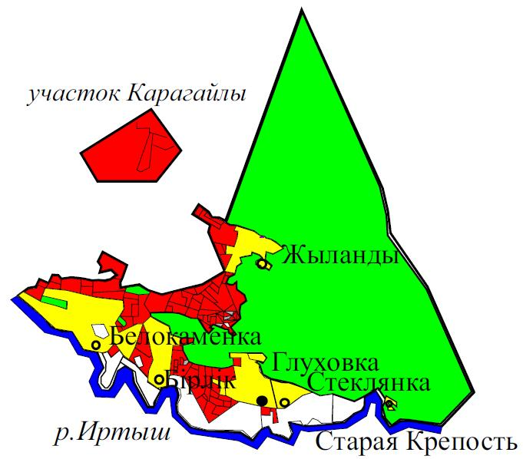

Бескарагайского района в разрезе категорий земель, собственников земельных участков и землепользователей на основании правоустанавливающих документов
Условные обозначения

пастбище в землях сельскохозяйственного назначения

пастбище в землях населенных пунктов

пастбище в землях запаса
Приложение 2 к Плану
по управлению
пастбищами и их
использованию
в Глуховском сельском округе
Бескарагайского района
на 2022-2023 годы
Приемлемые схемы пастбищеоборотов

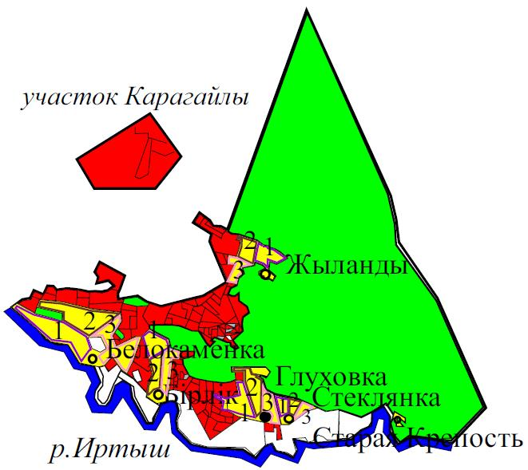

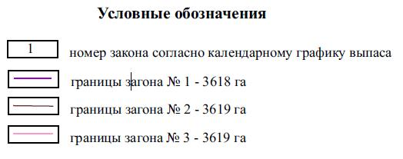

Приложение 3
к Плану по управлению
пастбищами и их
использованию
в Глуховском сельском округе
Бескарагайского района
на 2022-2023 годы
Карта с обозначением внешних и внутренних границ и площадей пастбищ

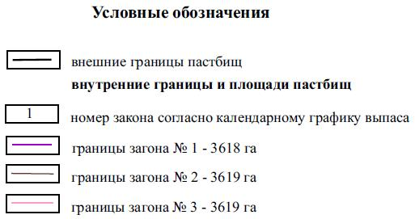

Приложение 4 к Плану по
управлению
пастбищами и их
использованию
в Глуховском сельском округе
Бескарагайского района
на 2022-2023 годы
Схема доступа пастбищепользователей к водным источникам

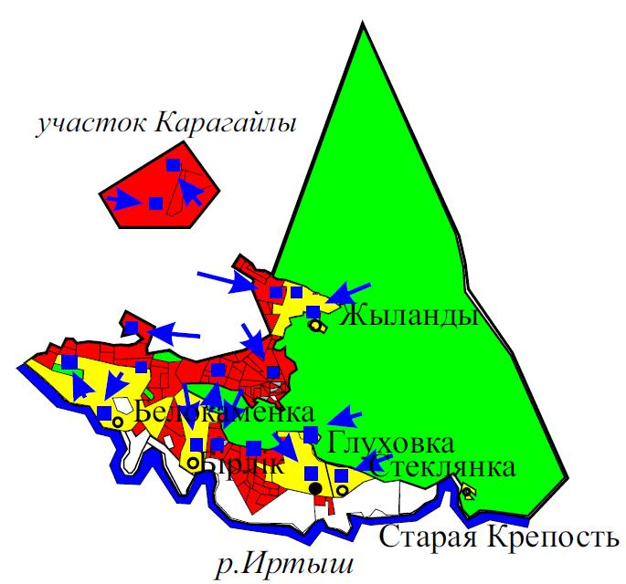

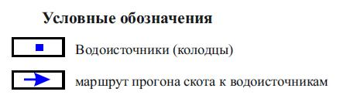

Приложение 5
к Плану по управлению
пастбищами и их
использованию
в Глуховском сельском округе
Бескарагайского района
на 2022-2023 годы
Схема перераспределения пастбищ для размещения поголовья сельскохозяйственных животных физических и юридических лиц, у которых отсутствуют пастбища и перемещение его на предоставляемые участки

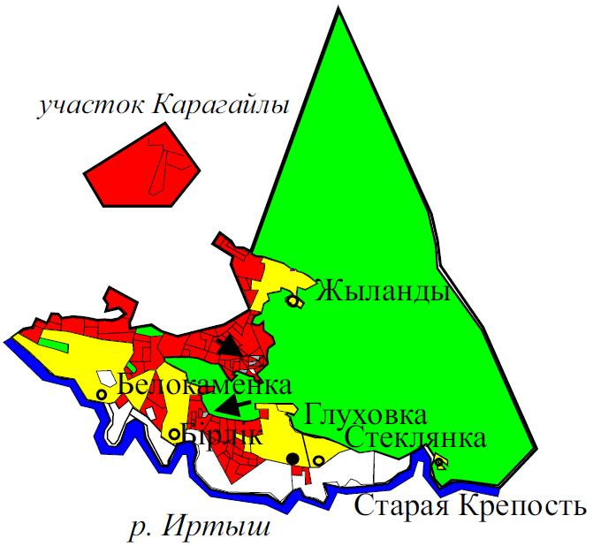

Условные обозначения:
Приложение 6
к Плану по управлению
пастбищами и их
использованию
в Глуховском сельском округе
Бескарагайского района
на 2022-2023 годы
Схема размещения поголовья сельскохозяйственных животных на отгонных пастбищах физических и юридических лиц

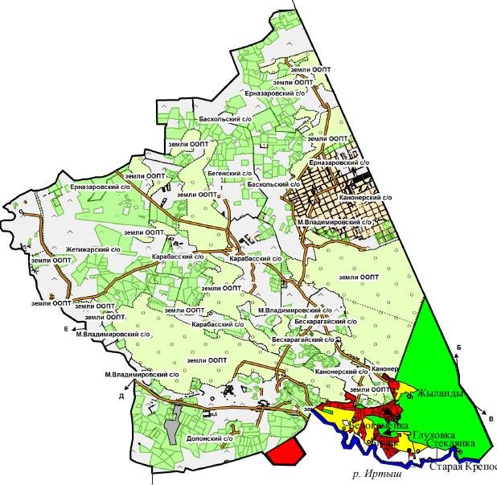

Условные обозначения:

- пастбище в землях запаса Долонского сельского округа для предполагаемого размещения поголовья сельскохозяйственных животных на отгонных пастбищах
Приложение 7
к Плану по управлению
пастбищами и их
использованию
в Глуховском сельском округе
Бескарагайского района
на 2022-2023 годы
Календарный график по использованию пастбищ, устанавливающий сезонные маршруты выпаса и передвижения сельскохозяйственных животных
Округ | 2022 год |  |  | 2023 год
 | Загон 1 | Загон 2 | Загон 3 | Загон 1 | Загон 2 | Загон 3
Глуховский  сельский округ | 1 декада  июля  - 3 декада августа | 1 декада  сентября-3 декада октября | 1 декада  мая  -3 декада июня | 1 декада  мая  -3 декада июня | 1 декада  июля  - 3 декада августа | 1 декада  сентября-3 декада октября

© 2012. РГП на ПХВ «Институт законодательства и правовой информации Республики Казахстан» Министерства юстиции Республики Казахстан

